Integrantes:

Bruno Biancchi - RM84351

Luis Henrique Caldas Altero – RM88670

Vitor Lamprecht - RM86691

1 –



2 –

3 –



4 –

5 –



ATIVIDADE:

1 –

CREATE TABLE EMP (cd_emp STRING, nm_emp STRING, ds_cargo STRING, cd_gerente STRING, dt_contratato STRING, vl_salario STRING, vl_comissao STRING, cd_dept STRING) ROW FORMAT SERDE 'org.apache.hadoop.hive.serde2.OpenCSVSerde' TBLPROPERTIES("skip.header.line.count"="1");

2 –

show tables;

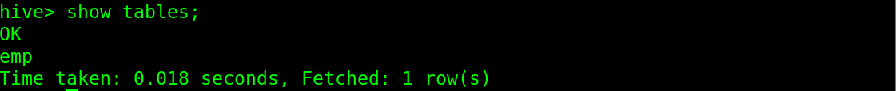

3 –

show columns from emp;

4 –

LOAD DATA LOCAL INPATH '/home/oracle/Downloads/empregados.csv' OVERWRITE INTO TABLE EMP;

5 –

SELECT nm_emp, ds_cargo, cd_gerente FROM emp;

6 –

CREATE TABLE emps STORED AS ORC

AS SELECT CAST(cd_emp AS INT) cd_emp, nm_emp, ds_cargo,

CAST(cd_gerente AS INT) cd_gerente,

TO_DATE(FROM_UNIXTIME(UNIX_TIMESTAMP(dt_contratato,'dd/MM/yyyy'))) dt_contratato,

CAST(vl_salario AS DECIMAL (7,2)) vl_salario,

CAST(vl_comissao AS DECIMAL (7,2)) vl_comissao,

CAST(cd_dept AS INT) cd_dept

FROM emp;

SELECT nm_emp, vl_salario, dt_contratato FROM emps;

7 –

SELECT nm_emp, vl_salario, ds_cargo FROM emps WHERE vl_salario > 2850;

8 –

SELECT concat(nm_empregado, ' tem o cargo de ', ds_cargo) AS alias FROM emps;

9 –

SELECT nm_empregado, vl_salario FROM emps WHERE vl_salario >= 1000 and vl_salario <= 3000;

10 –

SELECT nm_empregado, ds_cargo, vl_salario FROM emps WHERE vl_salario >= 1500 and vl_salario <= 5000 and ds_cargo = 'COORDENADOR' or ds_cargo = 'ADMINISTRATIVO';

11 –

CONTAGEM EMPREGADOS:

SELECT ds_cargo, COUNT(nm_emp) TOTAL FROM emps GROUP BY ds_cargo;

MENOR SALÁRIO:

SELECT ds_cargo, MIN(vl_salario) TOTAL FROM emps GROUP BY ds_cargo;

MAIOR SALÁRIO:

SELECT ds_cargo, MAX(vl_salario) TOTAL FROM emps GROUP BY ds_cargo;

SOMA SALÁRIO:

SELECT ds_cargo, SUM(vl_salario) TOTAL FROM emps GROUP BY ds_cargo;

MÉDIA SALÁRIO:

SELECT ds_cargo, AVG(vl_salario) TOTAL FROM emps GROUP BY ds_cargo;

DESVIO PADRÃO SALÁRIO:

SELECT ds_cargo, STDDEV(vl_salario) TOTAL FROM emps GROUP BY ds_cargo;

